Autorenvertrag Nr.--
Vereinbarung über die Einräumung von Nutzungsrechten

Vertragspartner
Vertragspartner dieses Vertrages sind:
- FM-Connect.com Network GmbH (nachfolgend „FM-Connect.com“ genannt), mit Sitz in Am Altenfeldsdeich 16, 25371 Seestermühe.
- [Name des Autors] (nachfolgend „der Autor“ genannt), mit Wohn-/Geschäftssitz in [Adresse].

Dieser Vertrag regelt die Bedingungen für die Bereitstellung von FM-Fachdokumenten durch den Autor sowie deren Nutzung und Vermarktung durch FM-Connect.com

2. Gegenstand
Vertragsgegenstand:
- Gegenstand dieses Vertrages sind die vom Autor bereitgestellten FM-Fachdokumente für FM-Connect.com.
- FM-Connect.com wird diese FM-Fachdokumente für die Öffentlichkeit zugänglich machen und vermarkten.

3. Rechte

Rechtseinräumung zwecks Vermarktung
- Der Autor räumt FM-Connect.com das zeitlich und räumlich unbeschränkte Recht zur Speicherung der FM-Fachdokumente ein.

- Der Autor räumt FM-Connect.com das Bearbeitungsrecht (Layout) ein.

- Bei der Publikation entscheidet FM-Connect.com über die Dateiformate, in denen das Werk angeboten wird, über die Vertriebswege sowie über den Verkaufspreis und dessen Änderung.

- FM-Connect.com ist berechtigt, den Titel zu ändern, wenn dies aus vertrieblichen oder fachlichen Gründen angemessen erscheint.

4. Pflichten

Pflichten von FM-Connect.com:

Fachdokumente: FM-Connect.com wird das Werk auf eigene Kosten in ein geeignetes Dateiformat konvertieren, in einem Dokumentenshop speichern und zum individuellen Abruf bereithalten.
- Hierzu zählt auch die Bereitstellung von Leseproben von bis zu ca. 35 % des gesamten FM-Fachdokument.

5. Beschaffenheit
Beschaffenheit des FM-Dokuments, Neuauflagen:
- Der Autor stellt das FM-Fachdokument in einem der unterstützten Datenformate (z. B. Word, Excel, VSD usw.) über das Upload-Formular für bestehende Autoren (https://docs.fm-connect.com/autoren/) bereit, sodass eine Weiterverarbeitung für FM-
Connect.com möglich ist (siehe Anlage Nr. 1). Bitte geben Sie alle erforderlichen Daten entsprechend der Abfrage an, damit wir Ihre Unterlagen schnellstmöglich im FM-Dokumentenshop veröffentlichen können. Sollte die Unterlagenbeschreibung nicht unseren Anforderungen entsprechen, behält sich FM-Connect.com das Recht vor, das Werk abzulehnen.
- Sobald der Autor das Werk hochgeladen hat, beginnen wir mit der Vorbereitung seines Werks für den FM-Dokumentenshop. Die folgenden Änderungen werden vorgenommen, u.A.:
- Titelseite:
- Firmenlogo rechtsoben platzieren
- Titel des Dokumentes / Aria 28 Fett ab dem 3-en Formatierungszeichen
- ein Bild ab dem 5-en Formatierungszeichen
- Viereck: H:7,01 / B:16,79; Quadrat: 10,5 x 10,5
- Zusätzliche Information oder Beschreibung hinzufügen:
- Schriftart: Arial 12
- Fußzeile – Integral – Name des Autors – FM-CONNECT.COM NETWORK GMBH: DAS FM-BERATUNGS- UND INGENIEUR-NETZWERK / Arial 11
- Inhaltverzeichnis / Aria 24 Fett:
- Schriftart: Arial 12
- Titel des Themas / Aria 24 Fett:
- Schriftart: Arial 12
- Überprüfung des Inhalts des Textes. Wir von FM-Connect.com können den Inhalt nur stichprobenartig prüfen und sind nicht in der Lage, Ihre Werke vollständig zu überprüfen. Falls personenbezogene Daten Ihrer Kunden in Ihren Unterlagen übersehen werden, übernehmen wir dafür keine Verantwortung.
- Der Autor verpflichtet sich, auf Anforderung von FM-Connect.com eine Überarbeitung des Werks vorzunehmen, wenn nach Auffassung von FM-Connect.com die Entwicklung eine neue Auflage erforderlich macht. Liefert der Autor innerhalb einer angemessenen Frist von 1–2 Monaten keine Überarbeitung bei FM-Connect.com ab, werden die Unterlagen aus dem FM-Dokumentenshop entfernt.
(4) Das verarbeitete FM-Fachdokument wird dem Autor per E-Mail zugesandt, zur weiteren Korrektur bei Bedarf.

6. Garantien
Garantien des Autors:
- Der Autor versichert, dass er allein berechtigt ist, über die vertragsgegenständlichen Rechte an dem Werk zu verfügen, dass er keine entgegenstehende Verfügung bislang getroffen hat und dass das Werk weder Rechte Dritter (z. B. Urheber- oder Persönlichkeitsrechte) noch gesetzliche Bestimmungen verletzt.
- Soweit der Autor Werke Dritter (z. B. Fotografien, Zeichnungen, Grafiken, Tabellen, Textauszüge) in seinem Werk aufgenommen hat oder sein Werk die Sammlung solcher Werke anderer Urheber ist, sichert er zu, dass dies durch eine der Schrankenregelungen der §§ 44a ff. UrhG zulässig ist oder er die Rechte in vertragsgegenständlichem Umfang von dem jeweiligen Rechteinhaber erworben hat.
- Der Autor versichert weiterhin, dass weder universitäre Prüfungsordnungen noch andere Bestimmungen einer Publikation des Werkes entgegenstehen sowie, dass alle von ihm gemachten Angaben zum Werk der Wahrheit entsprechen.
- Soweit die Beschaffenheit des Werkes einer der Zusicherungen dieser Vereinbarung widerspricht, ist FM-Connect.com berechtigt, ohne weitere Erklärung die Vermarktung des FM-Fachdokuments einzustellen. Der Autor stellt FM-Connect.com von sämtlichen Ansprüchen Dritter einschließlich der Kosten der Rechtsverteidigung und/oder Rechtsverfolgung auch vorgerichtlich vollumfänglich frei. FM-Connect.com kann darüber hinaus unbeschadet anderer Ansprüche Schadensersatz wegen der Verletzung dieser Absprache fordern.

7. Vergütung

Vergütung, Abrechnung:

- Der Autor erhält ein Honorar in Höhe von 40% des Nettoverkaufserlöses bei einem Direktverkauf eines Fachdokuments. Der Nettoverkaufserlöse entspricht dem Bruttoverkaufspreis abzüglich der gesetzlichen Mehrwertsteuer, abzüglich eventuell gewährter Rabatte oder Reduzierungen.

- Die Honorarabrechnung erfolgt mindestens einmal jährlich zum 31.12. und wird innerhalb von drei Monaten nach diesem Stichtag ausgeführt. Die Abrechnung enthält die Anzahl der verkauften Exemplare und das sich zugunsten des Autors ergebende Honorar. Das Honorar wird innerhalb eines Monats nach der Abrechnung fällig und ab einem Betrag von EUR 50,00 ausgezahlt.

- Die Zahlung der Honorare erfolgt auf das Bankkonto, das der Autor in Anlage 2: Daten des Autors bei FM-Connect.com hinterlegt hat. Darüber hinaus bitten wir den Autor, uns neben seiner Bankverbindung auch seine persönlichen Daten für die weitere Kommunikation mitzuteilen.

- Hat der Autor für die Mehrwertsteuer optiert, so weist FM-Connect.com den Satz der gesetzlichen Mehrwertsteuer gesondert aus und zahlt diesen zusätzlich.

8. Vertragsdauer

Widerrufsrecht, Vertragsdauer:

Der Autor kann diesen Vertrag innerhalb von zwei Wochen nach Vertragsschluss in Schriftform widerrufen. Die Widerrufserklärung ist rechtzeitig, wenn sie innerhalb der Frist per Post oder E-Mail an die im Impressum der Website FM-Connect.com genannte Anschrift oder Mailadresse übermittelt wird.

(2) Das Widerrufsrecht erlischt, wenn FM-Connect.com mit der Konvertierung des Werkes in ein für ein Fachdokument geeignetes Format und/oder mit der Vorbereitung der Vermarktung des Werkes oder anderen Nutzungshandlungen begonnen hat.

(3) Dieser Vertrag beginnt mit vollständigem Upload des vertragsgegenständlichen Werkes oder der Überlassung des Werkes auf andere Art und Weise und der ausdrücklichen Annahme dieser Vertragsbedingungen durch den Autor. Dieser Vertrag wird für die Dauer des Urheberrechtschutzes des vertragsgegenständlichen Werkes abgeschlossen. Das Recht zur Kündigung aus wichtigem Grund bleibt unberührt. Die Kündigung gegenüber FM-Connect.com ist an die im Impressum angegebene Adresse mit Einwurf-Einschreiben zu übermitteln.

9. Schlussbestimmungen

Schlussbestimmungen
(1) Dieser Vertrag untersteht ausschließlich dem Recht der Bundesrepublik Deutschland unter Ausschluss des UN-Kaufrechts.

(2) Sollten einzelne Bestimmungen dieses Vertrages unwirksam sein oder werden oder gesetzlich nicht geregelte Lücken enthalten, so bleibt der Vertrag als solcher wirksam. Die beanstandete Klausel ist durch eine wirksame Klausel zu ersetzen, die dem wirtschaftlichen Zweck der ursprünglichen Klausel am nächsten kommt.

(3) Soweit gesetzlich zulässig, vereinbaren die Vertragspartner Elmshorn als Erfüllungsort und Gerichtsstand.

Seestermühe, 00.00.25 Ort, 00.00.2025

………………………....…..... ....................................…......
(FM-Connect.com Network GmbH) (Der Autor)

Anlagen
Anlage 1. Übersicht des Upload-Formulars für bestehende Autoren
Anlage 2. Daten des Autors

Anlage 1. Übersicht des Upload-Formulars für bestehende Autoren (https://docs.fm-connect.com/autoren/)

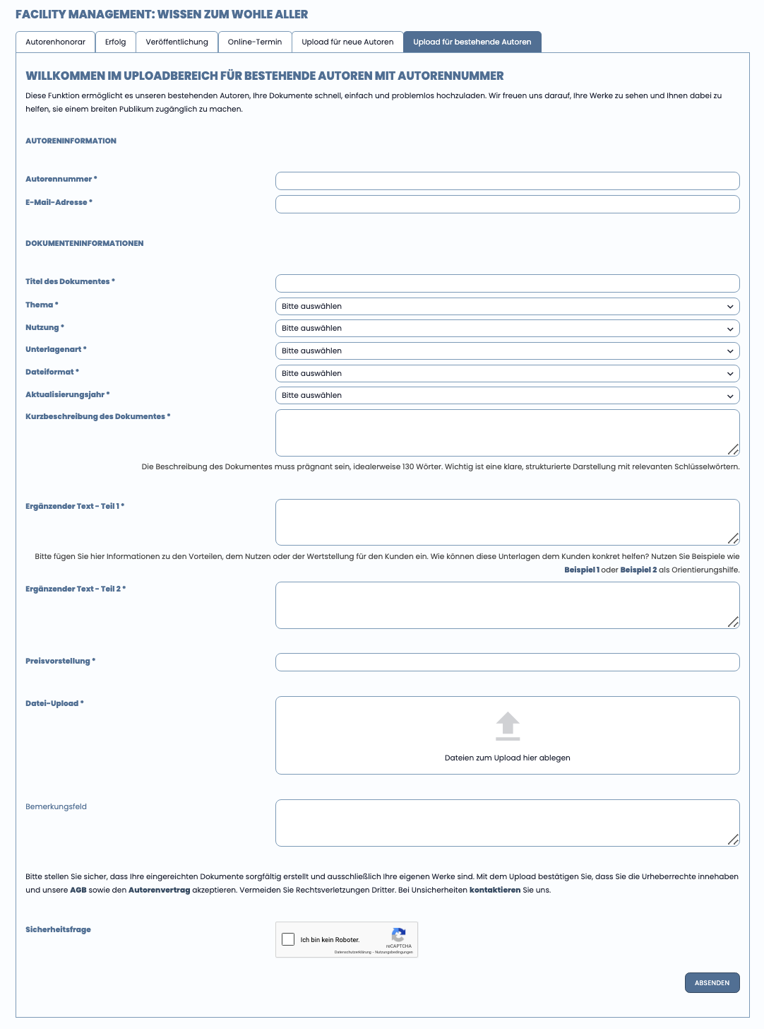

Anlage 2. Daten des Autors

Zum Autorenvertrag zwischen der FM-Connect.com Network GmbH und dem Autor vom 00.00.2025

Autorennummer
Titel
Vorname/ Nachname
Straße, Hausnr.
PLZ / Ort
Land
Telefon
Mobil
E-Mail-Adresse
Fachrichtung
Schwerpunkt
Steuernummer
Bankverbindung: | Kontoinhaber (falls abweichend):  IBAN:  BIC:  Bank:

